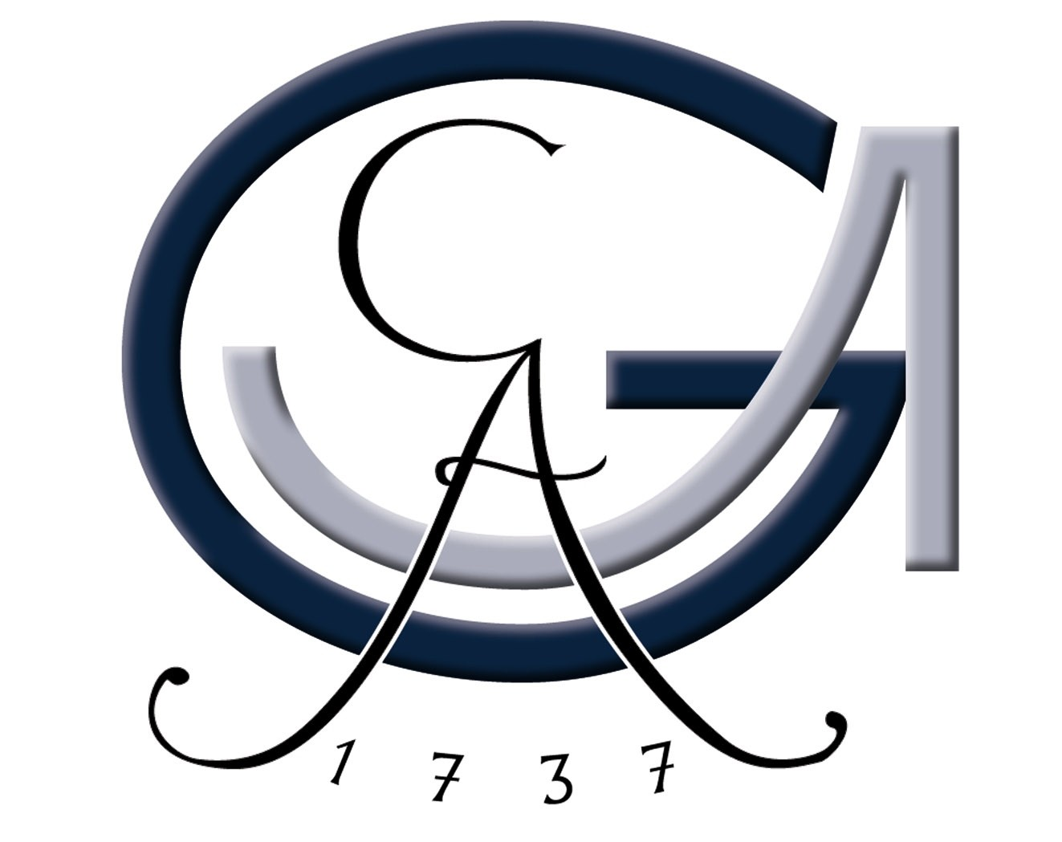 |  |  |  |  |  | Betriebsanweisung  gem. § 14 Gefahrstoffverordnung  Georg-August-Universität Göttingen  Fakultät für Chemie  Mineralsäuren und ihre Anhydride |  |  |  |  |  |  |  |  |  |  | Datum:  31.03.2008
Dokument-Nr.
uw-b01g.doc
Gebäude: |  |  |  |  |  |  |  |  |  |  |  | Arbeitsbereich:
Abteilung:

GEFAHRSTOFFBEZEICHNUNG
Salz-, Schwefel-, Salpetersäure etc.
Form: |  |  |  |  |  |  |  |  |  | Farbe: |  |  |  |  | Geruch:

GEFAHREN FÜR MENSCH UND UMWELT
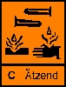 |  |  |  |  |  |  |  | Säuren reagieren heftig und exotherm mit Basen und vielen organischen Stoffen. Die meisten Metalle werden korrodiert. Beim Verdünnen mit Wasser erfolgt exotherme Reaktion. Oleum und Phosphorpentoxid können viele organische Substanzen durch Wasserentzug zerstören. Verursacht schwere Verätzungen. Reizt die Atmungsorgane.  Starke Mineralsäuren bewirken allgemein auf Haut- oder Schleimhautgewebe in Abhängigkeit von Konzentration und Einwirkungsdauer zunehmend Entzündungen und Nekrosen. Besonders gefährdet sind die Augen durch Hornhautverätzungen oder Perforation. Hustenreiz, Entzündung der oberen Atemwege bis zu Ödemen. Erstickungsgefahr! Beim Verschlucken konz. Säuren Lebensgefahr. Oleum ist wassergefährdend.

SCHUTZMASSNAHMEN UND VERHALTENSREGELN
 |  |  |  |  |  |  | Aerosole nicht einatmen! Jeden Kontakt mit der Haut vermeiden.  Latex-Schutzhandschuhe (nur als kurzzeitiger Spritzschutz) ansonsten geeignete Handschuhe entsprechend dem jeweiligen Sicherheitsdatenblatt verwenden.
VERHALTEN IM GEFAHRFALL |  |  |  |  |  |  |  |  |  |  |  |  |  |  | Notruf: |  |  | 112
 |  |  |  | Brand: |  |  |  | Stoffe brennen selbst nicht, Löschmaßnahmen auf Umgebung abstimmen. Gefahr der Freisetzung von Nebel oder nitroser Gase (bei HNO₃).  Brandgase nicht einatmen! Atemschutz: Kombinationsfilter ABEK.
 |  |  |  | Auslaufen / Verschütten: |  |  |  | Nicht in die Kanalisation/Oberflächenwasser/Grundwasser gelangen lassen. Mit flüssigkeitsbindendem Material wie z. B. Vermikulite, Rotisorb, Chemizorb, Rench-Rapid aufnehmen. Bei möglicher Gasentwicklung Atemschutzfilter ABEK erforderlich.
ERSTE HILFE |  |  |  |  |  |  |  |  |  |  |  |  |  |  | Notruf: |  |  |  | 112
Ersthelfer  hinzuziehen |  |  |  | Verschlucken: |  |  |  | Bei Bedarf Giftinformationszentrum Tel.: 22032 anrufen,  Sicherheitsdatenblatt bereithalten. Informationen abwarten.  Kein Erbrechen herbeiführen. Sofort in kleinen Schlucken Wasser trinken. Sofort Arzt hinzuziehen.
 |  |  |  | Einatmen: |  |  |  | Verletzten an die frische Luft bringen. Arzt hinzuziehen.  Bei Bewusstlosigkeit Lagerung in stabiler Seitenlage.
 |  |  |  | Hautkontakt: |  |  |  | Benetzte Kleidung sofort wechseln.  Betroffene Hautstellen sofort mit Wasser und Seife gründlich abwaschen und nachspülen.
 |  |  |  | Augenkontakt: |  |  |  | Augen bei geöffnetem Lidspalt mind. 15 Minuten spülen. Arzt aufsuchen.

SACHGERECHTE ENTSORGUNG
Phosphorpentoxid vorsichtig mit Wasser zu Phosphorsäure hydrolysieren (Achtung: Wärmeentwicklung!). Die verdünnten Säuren können nach vorsichtiger Neutralisation in die wässrigen Abfälle.
Für die Entsorgung von Restmengen ist das Zentrale Sammellager zuständig, Tel.: 3124.
Die Richtlinie zur Entsorgung von Abfällen des jeweiligen Instituts beachten.
Erstellt: F. Kost  Bei Problemen, Anfragen oder Kommentaren wenden Sie sich bitte an den Sicherheitsbeauftragten oder die zuständige Fachkraft für Arbeitssicherheit. |  |  |  |  |  |  |  |  | Geprüft: |  |  |  |  | Freigabe:

